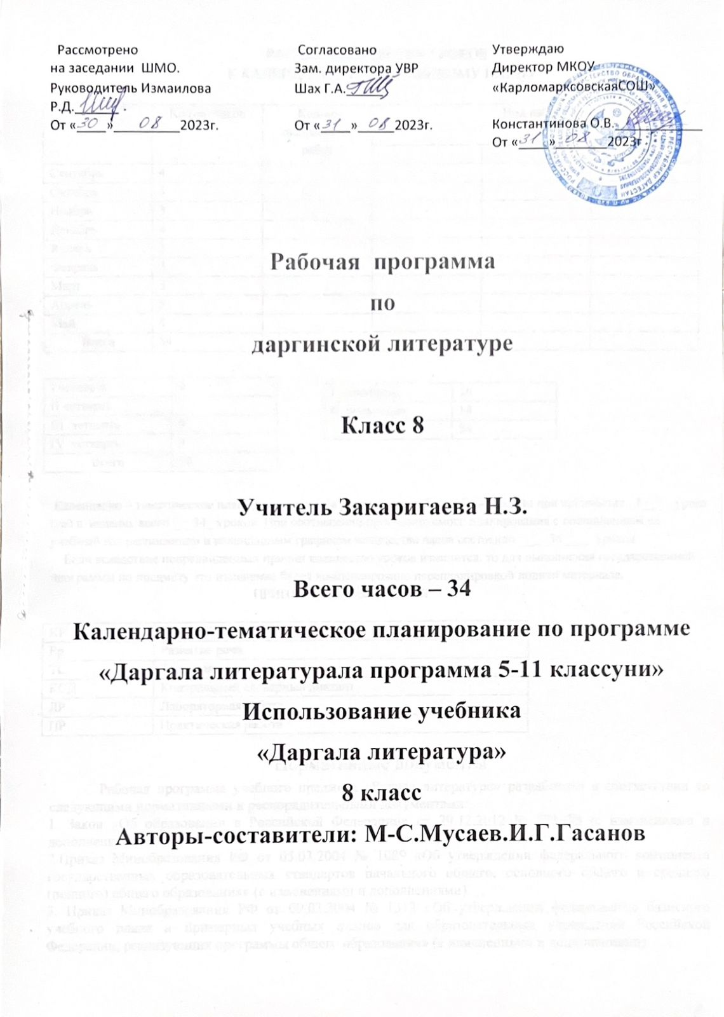

РАСЧЁТ КОЛИЧЕСТВА УРОКОВ

К КАЛЕНДАРНО-ТЕМАТИЧЕСКОМУ ПЛАНУ

|  |  |  |  |  |  |
| --- | --- | --- | --- | --- | --- |
| Месяц | Кол-во часов | Кол-во письменных работ | Вид работы | | |
|  |  |  |
| Сентябрь | 4 |  |  |  |  |
| Октябрь | 5 |  |  |  |  |
| Ноябрь | 3 |  |  |  |  |
| Декабрь | 4 |  |  |  |  |
| Январь | 3 |  |  |  |  |
| Февраль | 3 |  |  |  |  |
| Март | 3 |  |  |  |  |
| Апрель | 5 |  |  |  |  |
| Май | 4 |  |  |  |  |
| **Всего** | 34 |  |  |  |  |

|  |  |
| --- | --- |
| I четверть | 9 |
| II четверть | 7 |
| III четверть | 9 |
| IV четверть | 9 |
| **Всего** | 34 |

|  |  |
| --- | --- |
| I полугодие | 16 |
| II полугодие | 18 |
| **Всего** | 34 |

\

Календарно – тематическое планирование курса рассчитано на 34 учебные недели при количестве _1___ урока (ов) в неделю, всего ___34_ уроков. При соотнесении прогнозируемого планирования с составленным на учебный год расписанием и календарным графиком количество часов составило ____34____ уроков.

Если вследствие непредвиденных причин количество уроков изменится, то для выполнения государственной программы по предмету это изменение будет компенсировано перепланировкой подачи материала.

ПРИНЯТЫЕ ОБОЗНАЧЕНИЯ

|  |  |
| --- | --- |
| КР | Контрольная работа |
| Рр | Развитие речи |
| ТС | Тестирование |
| КСД | Контрольный словарный диктант |
| ЛР | Лабораторная работа |
| ПР | Практическая работа |

Нормативные документы

Рабочая программа учебного предмета «Родная литература» разработана в соответствии со следующи­ми нормативными и распорядительными документами:

1. Закон «Об образовании в Российской Федерации» от 29.12.2012 № 273-ФЗ (с изменениями и дополнениями).

2.Приказ Минобразования РФ от 05.03.2004 № 1089 «Об утверждении федерального компонента государственных образовательных стандартов начального общего, основного общего и среднего (полного) общего образо­вания» (с изменениями и дополнениями).

3. Приказ Минобразования РФ от 09.03.2004 № 1312 «Об утверждении федерального базисного учебного плана и примерных учебных планов для образовательных учреждений Российской Федерации, реализующих про­граммы общего образования» (с изменениями и дополнениями).

4. Приказ Министерства образования и науки РФ от 06.10.2009 № 373 «Об утверждении и введении в действие федерального государственного об­разовательного стандарта начального общего образования» (с изменениями и дополнениями).

5. Приказ Министерства образования и науки РФ от 17.12.2010 № 1897 «Об утверждении федерального государственного образовательного стандарта основного общего образования» (с изменениями и дополнениями).

6.Приказ Министерства образования и науки Российской Федерации от 30.08.2013 № 1015 «Об утверждении Порядка организации и осуществления образовательной деятельности по основным общеобразовательным програм­мам - образовательным программам начального общего, основного общего и среднего общего образования» (с изменениями и дополнениями).

7.Приказ Министерства просвещения РФ от 03.09.2019 № 465 «Об утверждении перечня средств обучения и воспитания, необходимых для реа­лизации образовательных программ начального общего, основного общего и среднего общего образования, соответствующих современным условиям обучения, необходимого при оснащении общеобразовательных организаций в целях реализации мероприятий по содействию созданию в субъектах РФ (исходя из прогнозируемой потребности) новых мест в образовательных ор­ганизациях, критериев его формирования и требований к функциональному оснащению, а также норматива стоимости оснащения одного места обучаю­щегося указанными средствами обучения и воспитания».

8. Приказ Министерства просвещения РФ от 28.12.2018 № 345 «О фе­деральном перечне учебников, рекомендуемых к использованию при реали­зации имеющих государственную аккредитацию образовательных программ начального общего, основного общего, среднего общего образования» (с из­менениями и дополнениями, от 18.05.2020 №249).

9. Приказ Министерства образования и науки РФ от 09.06.2016 № 699 «Об утверждении перечня организаций, осуществляющих выпуск учебных пособий, которые допускаются к использованию при реализа­ции имеющих государственную аккредитацию образовательных программ начального общего, основного общего, среднего общего образования» (с из­менениями и дополнениями).

10. Постановление Федеральной службы по надзору в сфере защиты прав потребителей и благополучия человека, Главного государственного са­нитарного врача РФ от 29.12.2010 № 189 «Об утверждении СанПиН 2.4.2.2821-10 «Санитарно-эпидемиологические требования к условиям и ор­ганизации обучения в общеобразовательных учреждениях» (с изменениями и дополнениями).

11.Основная образовательная программа основного общего образования МКОУ «Карломарксовская СОШ».

12.Учебный план МКОУ «Карломарксовская СОШ».

13.Положение о рабочей программе МКОУ «Карломарксовская СОШ».

Учебно - методическое обеспечение учебного процесса

|  |  |  |  |  |
| --- | --- | --- | --- | --- |
| **№** | **Авторы** | **Название** | **Год издания** | **Издательство** |
| **1** | **Мусаев М.-С.М** | **Даргинская литература 8 кл** | **2002** | **. Махачкала: ООО «Издательство НИИ педагогики», 2002г.** |

Планируемые образовательные результаты освоения предмета, курса (ФГОС)

* **Личностные результаты:**

|  |  |  |
| --- | --- | --- |
|  | ***Основные направления воспитательной работы*** | ***Цели*** |
| 1 | Гражданское воспитание | -формирование активной гражданской позиции, гражданской ответственности, основанной на традиционных культурных, духовных и нравственных ценностях российского общества;  -развитие культуры межнационального общения;  -воспитание уважительного отношения к национальному достоинству людей, их чувствам, религиозным убеждениям;  -развитие правовой и политической культуры детей, расширение конструктивного участия в принятии решений, затрагивающих их права и интересы, в том числе в различных формах самооорганизации, самоуправления, общественно значимой деятельности. |
| 2 | Патриотическое воспитание | -формирование российской гражданской идентичности;  -формирование патриотизма, чувства гордости за свою Родину, готовности к защите интересов Отечества, ответственности за будущее России на основе развития программ патриотического воспитания детей, в том числе военно-патриотического воспитания;  -развитие уважения к таким символам государства, как герб, флаг, гимн Российской Федерации, к историческим символам памятникам Отечества; |
| 3 | Духовно-нравственное воспитание | -развитие у детей нравственных чувств (чести, долга, справедливости, милосердия и дружелюбия);  -формирование выраженной в поведении нравственной позиции, в том числе способности к сознательному выбору добра;  -оказание помощи детям в выработке моделей поведения в различных трудных жизненных ситуациях, в том числе проблемных, стрессовых и конфликтных. |
| 4 | Эстетическое воспитание | -приобщение к уникальному российскому культурному наследию, в том числе литературному, музыкальному, художественному, театральному и кинематографическому;  -создание равных для всех детей возможностей доступа к культурным ценностям;  -популяризация российских культурных, нравственных и семейных ценностей;  -сохранение, поддержка и развитие этнических культурных традиций и народного творчества. |
| 5 | Физическое воспитание, формирование культуры здоровья и эмоционального благополучия | -формирование ответственного отношения к своему здоровью и потребности в здоровом образе жизни;  -формирование мотивации к активному и здоровому образу жизни, занятиям физической культурой и спортом, развитие культуры здорового питания;  -развитие культуры безопасной жизнедеятельности, профилактику наркотической и алкогольной зависимости, табакокурения и других вредных привычек. |
| 6 | Трудовое воспитание | -воспитание уважения к труду и людям труда, трудовым достижениям;  -формирование умений и навыков самообслуживания, потребности трудиться, добросовестного ответственного и творческого отношения к разным видам трудовой деятельности, включая обучение и выполнение домашних обязанностей;  -развитие навыков совместной работы, умения работать самостоятельно, мобилизуя необходимые ресурсы, правильно оценивая смысл и последствия своих действий. |
| 7 | Экологическое воспитание | -воспитание экологически целесообразного отношения к природе как источнику Жизни на Земле, основе её существования, понимания ценности здорового и безопасного образа жизни, ответственного отношения к собственному физическому и психическому здоровью, осознания ценности соблюдения правил безопасного поведения при работе с веществами, а также в ситуациях, угрожающих здоровью и жизни людей;  -развитие способности применять знания, получаемые при изучении предмета, для решения задач, связанных с окружающей природной средой, повышения уровня экологической культуры, осознание глобального характера экологических проблем и путей их решения посредством методов предмета. |
| 8 | Ценности научного познания | -содействие повышению привлекательности науки для подрастающего поколения, поддержку научно-технического творчества детей;  -создание условий для получения детьми достоверной информации о передовых достижениях и открытиях мировой и отечественной науки, повышения заинтересованности подрастающего поколения в научных познаниях об устройстве мира и общества;  -воспитание познавательной и информационной культуры, в том числе навыков самостоятельной работы с учебными текстами, справочной литературой, доступными техническими средствами информационных технологий. |

|  |  |
| --- | --- |
|  |  |
| Метапредметные | Регулятивные УУД: Сопоставлять цели, заявленные на шмуцтитуле с изучением материала урока в процессе его изучения; формулировать вместе с учителем учебную задачу урока в соответствии с целями темы; принимать учебную задачу урока. Читать в соответствии с целью чтения (выразительно, целыми словами, без искажений и пр.). Коллективно составлять план урока, продумывать возможные этапы изучения темы. Коллективно составлять план для пересказа литературного произведения. Контролировать выполнение действий в соответствии с планом. Оценивать результаты своих действий по шкале и критериям, предложенным учителем. Оценивать результаты работы сверстников по совместно выработанным критериям. |
| Познавательные УУД: Пользоваться в практической деятельности условными знаками и символами, используемыми в учебнике для передачи информации.  . Сравнивать и сопоставлять произведения между собой, называя общее и различное в них (лирические и прозаические произведения, басню и стихотворение, народную и литературную сказку).  Сравнивать литературное произведение или эпизод из него с фрагментом музыкального произведения, репродукцией картины художника, с пословицей и поговоркой соответствующего смысла  Осознавать смысл межпредметных понятий: текст поэтический и прозаический, содержание текста, тема текста и основная мысль, автор, авторская позиция, литературный и научно-познавательный текст, басня, художественные ремёсла и народные промыслы.  Перебирать варианты решения нравственной проблемы, поставленной автором в произведении.  Понимать читаемое, интерпретировать смысл, читаемого, фиксировать прочитанную информацию в виде таблиц или схем (при сравнении текстов, при осмыслении структуры текста и пр.). |
| Коммуникативные УУД: Строить рассуждение и доказательство своей точки зрения из 5-6 предложений, проявлять активность и стремление высказываться, задавать вопросы. Строить диалог в паре или группе, задавать вопросы на уточнение. Строить связное высказывание из 5-6 предложений по предложенной теме.. |
| Ученик получит возможность научиться: - Пересказывать содержание произведения выборочно и сжато. Понимать особенности стихотворения: расположение строк, рифму, ритм.  Определять героев басни, характеризовать их, понимать мораль и разъяснять её своими словами.  Находить в произведении средства художественной выразительности (сравнение, олицетворение). |

Планируемые образовательные результаты освоения предмета, курса (ФК ГОС)

|  |  |
| --- | --- |
| Знать / понимать | Различать потешки, небылицы, песенки, считалки, народные сказки, осознавать их культурную ценность для русского народа;  Находить отличия между научно-познавательным и художественным текстом; приводить факты из текста, указывающие на его принадлежность к научно-познавательному или художественному; составлять таблицу различий.  Использовать знания о рифме, особенностях жанров (стихотворения, сказки, загадки, небылицы, песенки, потешки), особенностях юмористического произведения в своей литературно-творческой деятельности.  ; |
| Уметь | читать вслух, соблюдая правила произношения и соответствующую интонацию, доступные по объему текст построенные на даргинском языковом материале; • читать «про себя», понимать основное содержание доступной по объему текстов, построенных на изученном языковом материале, пользуясь в случае необходимости двуязычным словарем; • списывать текст, вставляя в него пропущенные слова соответствии с контекстом; • писать краткое поздравление (членам семьи, другу, подруге опорой на образец); |

Содержание учебного предмета, курса ( из ООП)

|  |  |
| --- | --- |
| Раздел / тема | Содержание |
| народное творчество | Е.Эмин. Биография. О.Батирай. Биография О.Батирай. Путешествие первое. О.Батирай. Путешествие второе Мунги Ахмед. Биография. |
| Даргинская литература | А.Муртазалиев "Цветок Тамары". Р.Нуров «Насилие». 1 часть. Зиявудинкади «Письмо другу» К.Мирза "Ответ Хану". А.Иминагаев «На страже» Е.Эмин "Кто чего достоин". Мунги Ахмед "Песни". |
| Даргинская литература 19 века | А.Муртазалиев. Биография. А.Салаватов. Биография. М.Чаринов. Биография Г-М Юсупов «Слезы» И.Гасанов «Танец Имрана»  А.Гази "Конец роду". А.Кадибагомаев «Жайран» Р.Рашидов «Моя Родина» З.Зулпукаров «Лев Дагестана» М.Мусаев "Дагестан". С.Абдуллаев «В гостях у старца» Б.Магомедов «Если завтра будет война». |

Тематическое планирование

|  |  |  |  |  |
| --- | --- | --- | --- | --- |
| **№** | **Тема раздела** | **Примерное количество часов** | **Вид контроля** | |
|  | народное творчество | 10 |  |  |
|  | Даргинская литература | 9 |  |  |
|  | Даргинская литература 19 века | 15 |  |  |
|  |  |  |  |  |
|  | **Всего за год:** | 34 |  |  |

|  |  |  |  |  |  |  |  |  |  |
| --- | --- | --- | --- | --- | --- | --- | --- | --- | --- |
| № | Дата | | Тема урока | Кол-во час | Тип урока | Вид контроля | | | д/з |
| Класс | |  | | |
| План | Факт | КР | Рр | Т |
|  | 03.09 |  | О.Батирай. Биография | 1 | Ознак. с нов. матер-м |  | V |  | уметь пересказывать. |
|  | 10.09 |  | О.Батирай. Путешествие первое. | 1 | Ознак. с нов. матер-м |  | V |  | уметь пересказывать. |
|  | 17.09 |  | О.Батирай. Путешествие второе | 1 | Комбин. |  | V |  | читать выразительно. |
|  | 24.09 |  | Мунги Ахмед. Биография. | 1 | Комбин. |  | V |  | читать выразительно. |
|  | 01.10 |  | Мунги Ахмед "Песни". | 1 | Комбин. |  | V |  | читать выразительно. |
|  | 08.10 |  | Е.Эмин. Биография. | 1 | Комбин. |  | V |  | уметь пересказывать. |
|  | 15.10 |  | Е.Эмин "Кто чего достоин". | 1 | Комбин. |  | V |  | читать выразительно. |
|  | 22.10 |  | Р.Нуров. Биография. | 1 | Ознак.с нов.  матер-м |  | V |  | уметь пересказывать. |
|  | 29.10 |  | А.Иминагаев «На страже» | 1 | Комбин. |  | V |  | уметь пересказывать. |
|  | 12.11 |  | К.Мирза. Биография. | 1 | Комбин. |  | V |  | уметь пересказывать. |
|  | 19.11 |  | К.Мирза "Ответ Хану". | 1 | Комбин. |  | V |  | уметь пересказывать. |
|  | 26.11 |  | Дагестанская литература 20 столетия. | 1 | Ознак. с нов. матер-м |  | V |  | уметь пересказывать. |
|  | 03.12 |  | Зиявудинкади «Письмо другу» | 1 | Комбин. |  | V |  | уметь пересказывать. |
|  | 10.12 |  | Р.Нуров «Насилие». 1 часть. | 1 | Комбин. |  | V |  | уметь пересказывать. |
|  | 17.12 |  | Р.Нуров «Насилие». 2 часть. | 1 | Комбин |  | V |  | выучить наизусть. |
|  | 24.12 |  | А.Муртазалиев. Биография. |  | Ознак. с нов. матер-м |  | V |  | читать выразительно. |
|  |  |  | А.Муртазалиев "Цветок Тамары". | 1 | Ознак. с нов. матер-м |  | V |  | уметь пересказывать. |
|  |  |  | А.Муртазалиев "Цветок Тамары". | 1 | Ознак. с нов. матер-м |  | V |  | выучить наизусть. |
|  |  |  | Б.Магомедов.Биография. | 1 | Комбин. |  | V |  | уметь пересказывать. |
|  |  |  | Б.Магомедов «Если завтра будет война». | 1 | Комбин. |  | V |  | читать выразительно. |
|  |  |  | С.Абдуллаев «В гостях у старца» | 1 | Комбин. |  | V |  | выучить наизусть. |
|  |  |  | М.Мусаев.Биография. | 1 | Комбин. |  | V |  | уметь пересказывать. |
|  |  |  | М.Мусаев "Дагестан". | 1 | Ознак. с нов.  матер-м |  | V |  | уметь пересказывать. |
|  |  |  | З.Зулпукаров. Биография | 1 | Комбин. |  | V |  | читать выразительно.с |
|  |  |  | З.Зулпукаров «Лев Дагестана» | 1 | Комбин. |  | V |  | уметь пересказывать. |
|  |  |  | Р.Рашидов «Моя Родина» | 1 | Комбин. |  | V |  | выучить наизусть. |
|  |  |  | Р.Багомедов. Биография | 1 | Комбин |  | V |  | читать выразительно. |
|  |  |  | А.Кадибагомаев. Биография |  | Комбин |  | V |  | уметь пересказывать. |
|  |  |  | А.Кадибагомаев «Жайран» | 1 | Ознак. с нов.  матер-м |  | V |  | уметь пересказывать. |
|  |  |  | А.Гази "Конец роду". | 1 | Комбин. |  | V |  | читать выразительно. |
|  |  |  | И.Гасанов «Танец Имрана» | 1 | Комбин. |  | V |  | читать выразительно. |
|  |  |  | Г-М Юсупов «Слезы» | 1 | Комбин. |  | V |  | уметь пересказывать. |
|  |  |  | М.Чаринов. Биография  А.Салаватов. Биография. | 1 | Комбин. |  | V |  | уметь пересказывать. |
|  |  |  | А.Муртазалиев. Биография. | 1 | Пров. и коррекц.зн | V |  |  | уметь пересказывать. |
|  |  |  |  |  |  |  |  |  |  |

|  |  |  |  |
| --- | --- | --- | --- |
| **№ раздела и тем** | **Наименование разделов и тем** | **Модуль воспитательной программы «Школьный урок»** | **Учебные часы** |
| I | Устное народное творчество | Совместная работа над проектами, предполагающая умение разрешать конфликты, учитывать интересы сторон, умение сотрудничать | 10 |
| II | Даргинская литература | Размышления и высказывание отношения к Родине, России, Москве, родному городу. | 9 |
| III | Даргинская литература 19 века | Составление текстов о природе.  Проекты и доклады.  Литературный вечер. | 15 |
|  |  |  |  |

